Консультация для родителей.

«Давайте детям ножницы!»

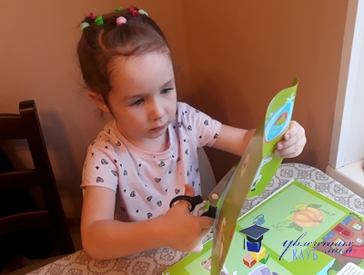

Уважаемые родители!
Вашим детям 5-6 лет, им пора уже более активно пользоваться ножницами. Ножницы - отличный тренажер, который является, на наш взгляд, одним из лучших способов развития мелкой моторики ребёнка, они развивают ручную умелость малыша, учат ориентировке на листе бумаги, внимательность, мышление, а кроме того, ножницы гармонизируют работу обоих полушарий головного мозга. Особенно вырезание ножницами полезно для переключения внимания гиперактивного ребёнка. Не стоит опасаться детского травматизма и шалостей (вроде подстригания волос или подрезания маминых штор). Просто, перед тем как давать ребенку ножницы, нужно объяснять, что - можно резать, а что - нельзя, и почему.
Для начала нужно выбрать правильно ножницы. Они должны быть детскими, легкими, с закруглёнными концами и удобными кольцами для пальцев. Если Ваш малыш – левша, следует купить ножницы, специально для леворуких детей (пользуясь обычными ножницами, держа их в левой руке, дети не видят линию разреза).
Обсудите с ребенком правила использования ножниц. Как только вы приняли осознанное решение дать ребенку ножницы нужно сразу объяснить ему следующие правила:
Ножницы — это не игрушка.
Ножницы — это инструмент.
Они острые и опасные.
Если не правильно ними пользоваться, можно пораниться.
С ножницами не играют, с ними работают.
Пользоваться ими нужно только по назначению и только за столом.
Ножницы можно использовать только для резки бумаги (нельзя резать одежду, скатерть, мелки, пальцы, волосы и т. д.).
Ножницы нельзя брать без разрешения, с ними нельзя ходить, бегать и прыгать.
Передают ножницы только закрытыми: кольцами вперед, взяв за сомкнутые лезвия.

Это основные правила безопасности при работе с ножницами. Вы сами должны помнить, что маленького ребенка нельзя оставлять одного с ножницами в руках. Это можно позволить себе только ближе к школьному возрасту. После окончания вырезания необходимо сразу же убрать ножницы в недоступное место для ребёнка.
Объясните ребёнку, как правильно держать ножницы. Пусть малыш держит ручку так, чтобы большой палец смотрел наверх. Наденьте на пальчик одно из колечек ножниц. Далее ребенок проденет кончик среднего пальца в другое колечко. Поместите указательный палец ребенка на второе колечко (снаружи). Безымянный палец и мизинец должны быть подогнуты (упираться в ладонь). Иногда безымянный палец вкладывается во второе колечко вместе с указательным. Поместите перед ребенком лист бумаги (выше уровня его глаз). Когда ребенок режет бумагу в направлении наверх, он автоматически берет ножницы правильно.
Первые движения по раскрытию ножниц можно тренировать в воздухе, без бумаги. Чтобы ребенку не было скучно, поиграйте с ним в игру: «птичка прилетела в свое гнездышко – открывает клювик широко-широко», «птенчики выглядывают из гнездышка, зовут свою маму – открывают клювики мелко-мелко». После того, как ребенок поймет принцип действия ножниц, возьмите бумагу, которую удобно держать в руках, например, страницы из старых журналов. Посадите ребенка к себе на колени и возьмите его руки в свои, помогая ему раздвигать и сдвигать ножницы. Левой рукой необходимо продвигать бумагу между лезвиями ножниц, при этом следить, чтобы пальчики не попали под лезвие. Со временем он научится делать это самостоятельно.
Покажите ребенку покажите простейшие приемы резки. Когда ваш малыш начнет уверенно держать ножницы и просто резать. Можно учить его простейшим приемам резки. Лучше с нарезания полосок. Лучше если эта работа займет не более двух шагов ножницами. А уже из этих полосок с помощью клея-карандаша можно быстро смастерить цветок, гирлянду (они же бусы) и даже целую елку. Так же можно сделать объемную аппликацию травы.
Как только малыш освоился с нарезанием полосок, можно пробовать вырезать по контурам. Для начала выбираем простые контуры с четкими линиями. Например, геометрические фигуры. Сначала квадрат или прямоугольник, затем треугольник или трапецию и далее круг. Затем можно пробовать вырезать более сложные фигуры, например тренажеры для вырезания, которые вы можете найти в интернете.
Также можно предложить ребенку вырезать необычные материалы. Режьте ножницами тесто, трубочки для коктейлей, фольгу, оберточную пузырчатую пленку, листья капусты и многое другое! Включите фантазию, и ваш ребенок получит море новых тактильных, звуковых, визуальных ощущений! Кроме того – это интереснейшее занятие развивает мелкую и крупную моторику, координацию глаз-рука. Не выбрасывайте нарезки ребенка. Вместе с ребенком «обыгрывайте» их в открытках, коллажах, поделках. И самое главное – хвалите свое чадо за любой, даже маленький успех, ведь он старается, в первую очередь, чтобы порадовать Вас.
Дайте ребёнку волю вырезать необычные фигуры. Очень скучно просто резать бумагу. Дайте ребёнку волю вырезать необычные фигуры. Включите фантазию, и ваш ребёнок получит много новых тактильных, звуковых, визуальных ощущений! Кроме того – это интереснейшее занятие развивает координацию глаз – рука. Организуйте удобное место для занятий. Организуйте ребёнку рабочее место, сядьте рядом, и первый раз наглядно покажите, как надо правильно пользоваться ножницами. Не забудьте, что при работе понадобится большое количество бумаги и ёмкость, куда будете складывать остатки нарезанной бумаги. После занятия вместе с ребёнком вынесите остатки бумаги в мусорное ведро. Почему детям бывает сложно научиться вырезать ножницами? Часто маленьким детям вырезание дается нелегко, из-за этого они могут сильно расстраиваться и вовсе терять интерес к заданиям, где требуется работа с ножницами. Мы составили для вас список из основных причин, почему у ребенка не получается вырезать. 1. Тугие ножницы. Это одна из главных трудностей, с которой может столкнуться ребенок. Если малышу тяжело смыкать и размыкаться колечки на ножницах, вырезание будет даваться ему с трудом. На начальном этапе обучения пользованию ножницами стоит снизить нагрузку на пальцы. Малышам 2-3 лет отлично подойдут ножницы с фиксацией открытого состояния. От обычных ножниц с пружинным механизмом их отличает то, что они раскрываются сами, а ребенку остается лишь их закрыть. Дети старше 4 лет уже сами могут раскрывать ножницы, но помните, что их механизм не должен быть слишком тугой.
Задания, которые помогут научить ребенка вырезать.
Разрезаем полоску бумаги пополам.
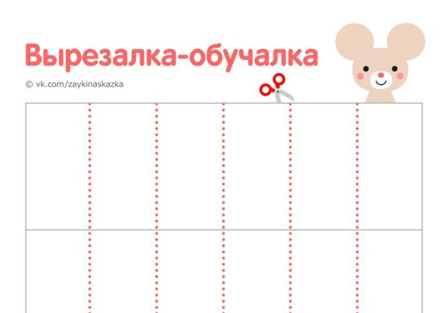

Разрезаем полоску бумаги на кусочки.
Свободное вырезание.
Дайте ребенку журнал, старую газету и ножницы. Поверьте, вашему• малышу очень понравится разрезать их на кусочки.

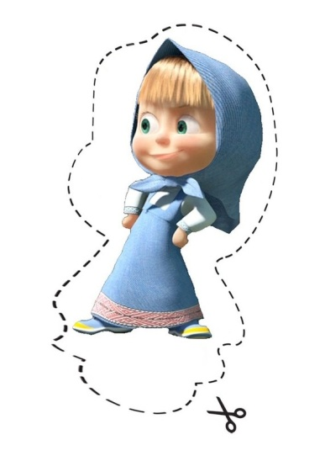

Резать по линии.
В интернете есть множество заданий – шаблонов для вырезания. Начните с простых упражнений, только когда ребенок их освоит, переходите к более сложным (сначала режем по прямой, затем по кривой и по изогнутой линии). Режем тесто для лепки.
Вы можете вместе с ребенком раскатать тесто для лепки, а затем предложить малышу порезать его на кусочки. Обратите внимания, что для этого подойдет только упругое тесто; пластилин прилипнет к ножницам. Вырезаем фигуры, изображения, рисунки, раскраски. Когда ребенок уже научился резать по линиям разной сложности, попросите его вырезать какую-нибудь картинку. Для этого отлично подойдут рисунки самого малыша.
Делаем прически для кукол или вырезаем куклы.

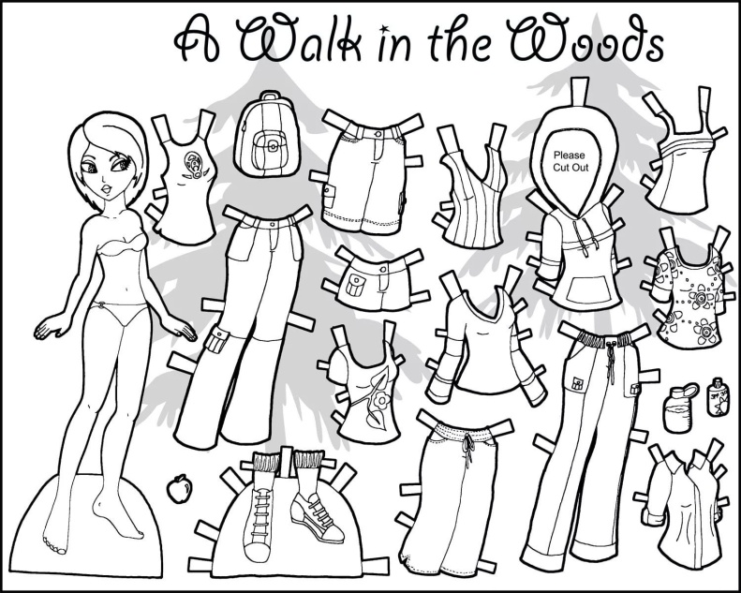

Вырезаем фигуры, изображения, рисунки, раскраски. Когда ребенок уже научился резать по линиям разной сложности, попросите его вырезать какую-нибудь картинку. Для этого отлично подойдут рисунки самого малыша. Материалы для вырезания можно подготовить самостоятельно. Это могут быть заготовки из цветной бумаги и не очень плотного картона, газеты, журналы. Держите материалы для вырезания под рукой, тогда ребенок обязательно ими заинтересуется. Покажите ребенку пример, пусть он видит, как вы вырезаете. А потом вместе придумайте, что можно смастерить из вырезанных деталей. Не навязывайте свою помощь, если видите, что у ребенка возникли затруднения. Если ему потребуется ваша помощь, он обязательно вас об этом попросит. Чаще хвалите своего малыша и радуйтесь его успехам.
Возрастные особенности работы с ножницами 2-3 года.
Таким малышам лучше дать ножницы с фиксатором открытого состояния, чтобы рука не слишком уставала. Начните учить ребенка вырезать с самых простых заданий (например, попросить порезать на кусочки тонкую полоску). Также в продаже имеются рабочие тетради 2+ для обучения вырезанию. Никогда не оставляйте маленького ребенка, работающего с ножницами, без присмотра!
3-4 года.
В этом возрасте дети продолжают осваивать несложные приемы вырезания. Можно попробовать дать ребенку вырезать геометрические фигуры (квадрат, треугольник, ромб), а также активно использовать шаблоны для вырезания по линиям. Задания по вырезанию для возраста 3+ можно найти как в специальных рабочих тетрадях (например, фирмы KUMON), так и в большинстве пособий для детей, ведь именно с этого возраста большинство родителей начинают учить своего ребенка пользоваться ножницами. Старше 4 лет. Известно, что начиная со средней группы (то есть в 4-5 лет) в детском саду детям дают ножницы. Там они учатся вырезать фигуры из цветной бумаги и делать аппликации. То же самое вы можете сделать дома с ребенком. В этом возрасте у детей обычно просыпается большой интерес к различным поделкам. Устроив дома выставку работ ребенка, вы отлично поддержите его мотивацию.

Шаблоны для вырезания.
